**แบบรายงานความก้าวหน้าในการทำโครงงาน**

คะแนน (10)

**โครงงานแพลตฟอร์มฝึกทักษะคณิตศาสตร์ระดับชั้นประถมศึกษาปีที่ 1 – 3**  **รายงานครั้งที่ 3**

**1. ภาพรวม (Summary)**

**งานด้านเทคนิค**

|  |  |  |
| --- | --- | --- |
| งาน (Task) | นางสาววรรณนิษา  พรหมบุตร | นายธนกฤต  จันทรานิมิตร |
| ออกแบบ UI ในส่วนของแบบฝึกหัด | 5 ชั่วโมง | - |
| ทดลองดึงข้อมูลจาก firebase | 3 ชั่วโมง |  |
| ทดลองเพิ่มข้อมูลใน firebase ในหน้า Profile | - | 5 ชั่วโมง |
| ป๊อบอัพเช็คว่ามี user อยู่ในระบบหรือไม่ | - | 2 ชั่วโมง |

**งานทั่วไป**

|  |  |  |
| --- | --- | --- |
| งาน (Task) | นางสาววรรณนิษา  พรหมบุตร | นายธนกฤต  จันทรานิมิตร |
| คัดเลือกแบบฝึกหัดคณิตศาสตร์ชั้นประถมศึกษาปีที่ 1 | 4 ชั่วโมง | - |
| จัดพิมพ์เอกสาร | 1 ชั่วโมง | - |

**2. ผลสัมฤทธิ์สำคัญในสัปดาห์ที่ผ่านมา (Highlights)**

1. ทดลองดึงข้อมูลจาก firebase

2. ออกแบบ UI ในส่วนของแบบฝึกหัดที่ผู้เรียนเลือกทำเองได้ และหน้า Log in

3. ทดลองเพิ่มข้อมูลไปยัง firebase

3. คัดเลือกแบบฝึกหัดคณิตศาสตร์ชั้นประถมศึกษาปีที่ 1

**3. รายละเอียดในการปฏิบัติงาน (Details)**

**3.1 ออกแบบ UI ในส่วนของแบบฝึกหัดที่ผู้เรียนเลือกทำเองได้ และหน้า Log in**

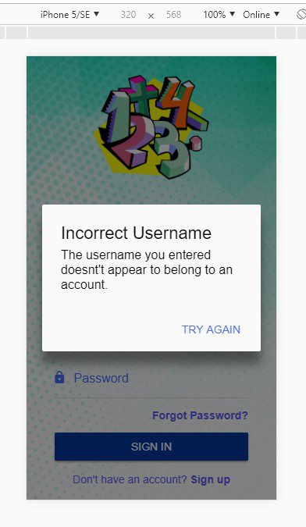 **1) หน้า Login ถ้าหากผู้ log in ไม่มีข้อมูลหรือ e-mail และ Password ผิด เมื่อกดปุ่ม login จะแสดง pop up**

**2) UI ของแบบฝึกหัดที่ผู้เรียนเลือกทำเองได้**

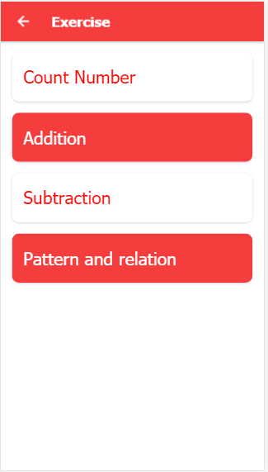

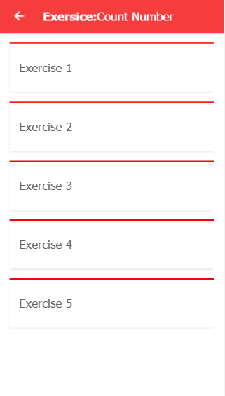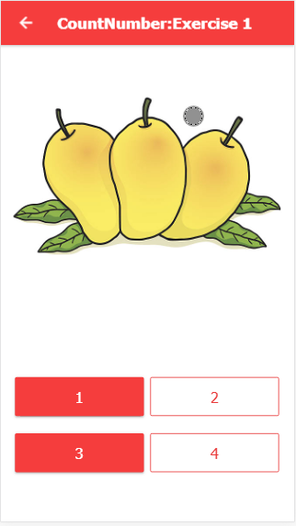

แบบฝึกเรื่องการนับจำนวน

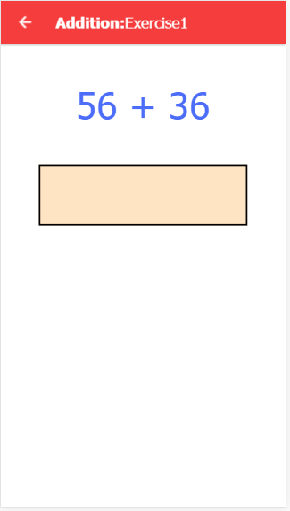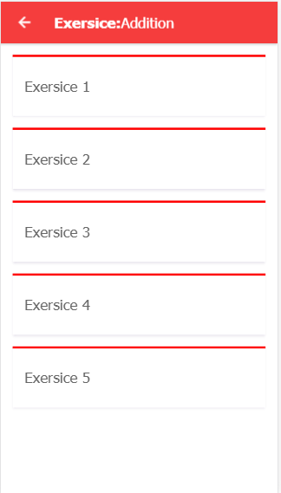

แบบฝึกหัดเรื่องการบวกเลข

**3.2 ทดลองดึงข้อมูลจาก firebase**

เพิ่ม import database ในไฟล์ .ts ด้วยคำสั่ง

import { AngularFireDatabase , AngularFireList} from 'angularfire2/database';

เขียนโปรแกรมในการดึงข้อมูลมาจาก firebase  
 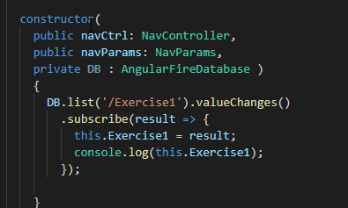

ภาพแสดงเมื่อเปิดหน้าที่ต้องการดึง firebase มา

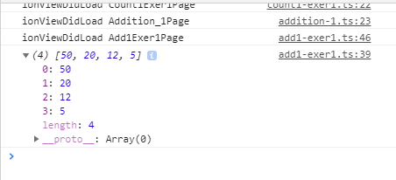

**3.3 ทดลองเพิ่มข้อมูลไปยัง firebase**

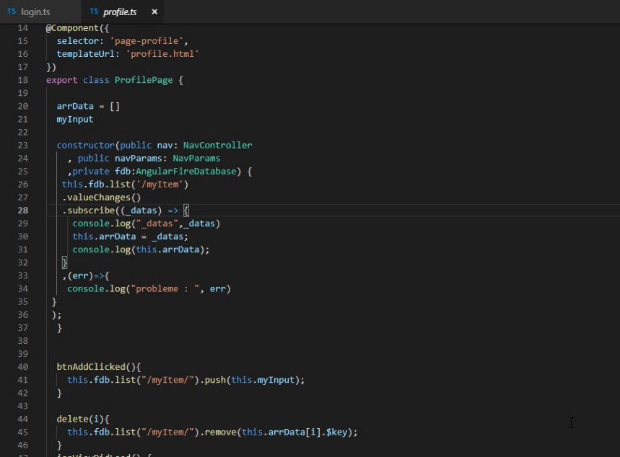

ภาพแสดงโปรแกรมในไฟล์ .ts

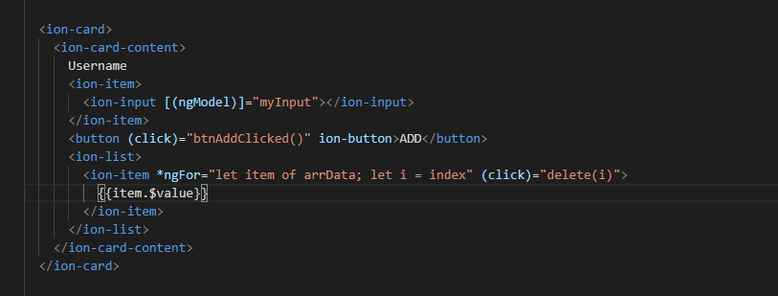

ภาพแสดงโปรแกรมในไฟล์ .html

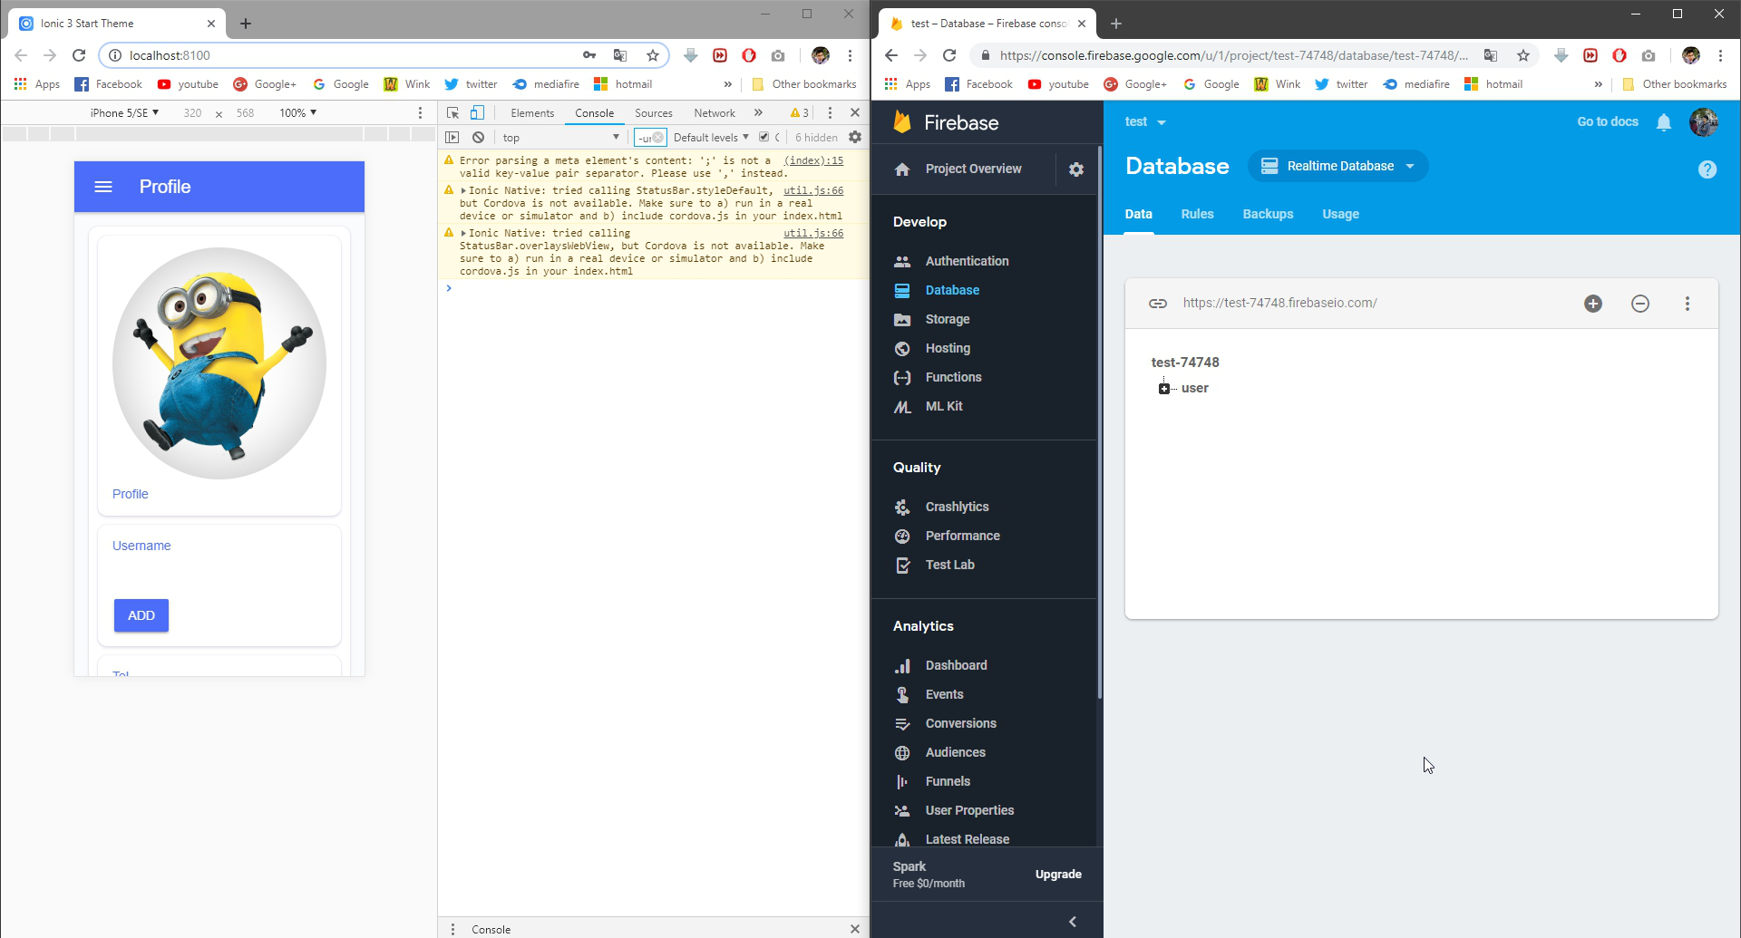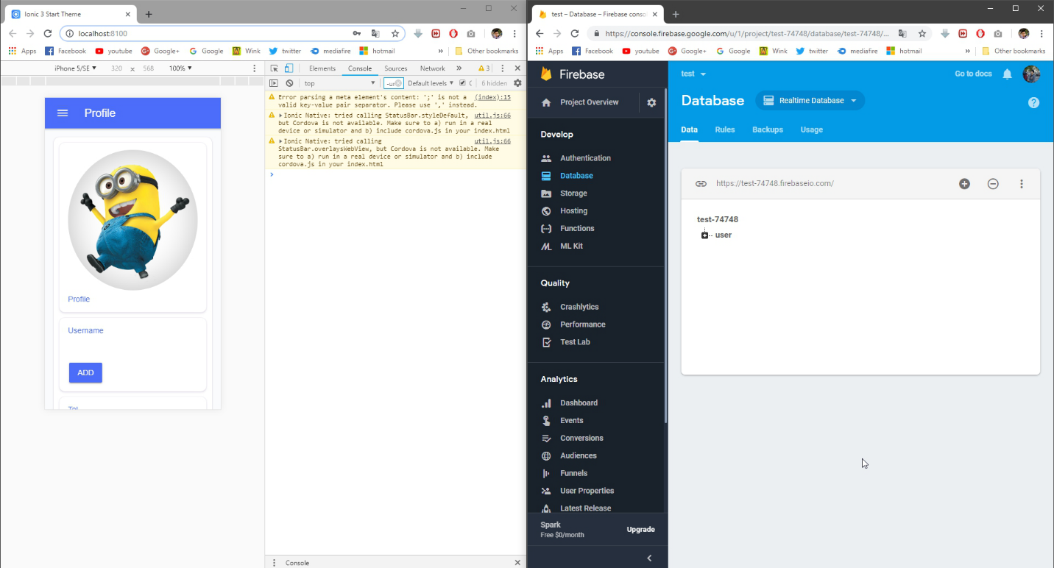

ภาพแสดงหน้า Login และข้อมูลใน firebase

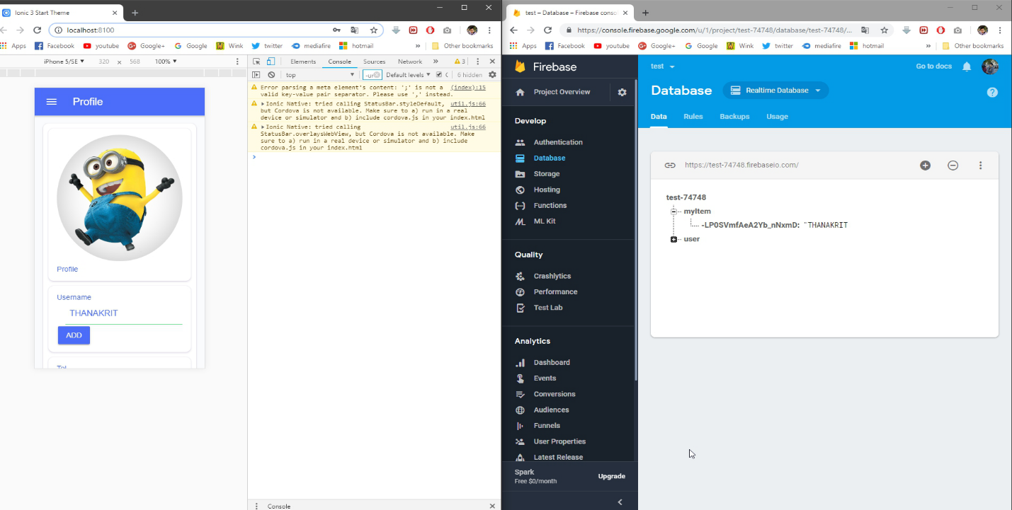

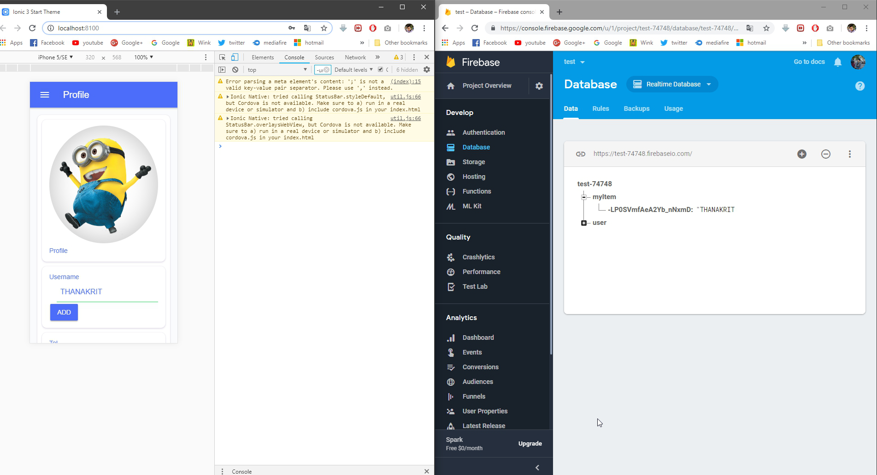

ภาพแสดงเมื่อมีการเพิ่มข้อมูลลงใน firebase

**3.4 คัดเลือกแบบฝึกหัดคณิตศาสตร์ชั้นประถมศึกษาปีที่ 1** จากหนังสือคณิตศาสตร์ชั้นประถมศึกษาปีที่ 1 ของสถาบันส่งเสริมการสอนวิทยาศาสตร์และเทคโนโลยีกระทรวงศึกษาธิการ

**จำนวนนับ(ไม่เกิน 100)**

|  |  |
| --- | --- |
| Image result for one pencil | **1** |
|  | **1** |
|  | **1** |
| Image result for two apple | **2** |
|  | **2** |
|  | **2** |
|  | **3** |
|  | **3** |
|  | **3** |
|  | **4** |
|  | **4** |
|  | **5** |
|  | **5** |
|  | **6** |
|  | **6** |
|  | **7** |
|  | **7** |
|  | **8** |
|  | **8** |
|  | **9** |
|  | **9** |
|  | **10** |
|  | **11** |
|  | **12** |
|  | **13** |
|  | **14** |
|  | **15** |
|  | **16** |
|  | **17** |
|  | **18** |
|  | **19** |
|  | **20** |

**การบวก**

|  |  |  |  |
| --- | --- | --- | --- |
| การบวกเลขสองจำนวนที่ผลลัพธ์ไม่เกิน 9 | | | |
| ข้อ 1 | 1 + 8 = 9 | ข้อ 2 | 2 + 7 = 9 |
| ข้อ 3 | 🞎 + 6 = 9 | ข้อ 4 | 4+5 = 9 |
| ข้อ 5 | 5 + 4 = 9 | ข้อ 6 | 6+3 = 9 |
| ข้อ 7 | 7+2 = 9 | ข้อ 8 | 8 + 1 = 9 |
| ข้อ 9 | 9 + 0 = 9 | ข้อ 10 | 1 + 7 = 8 |
| ข้อ 11 | 2+6=8 | ข้อ 12 | 3+🞎=8 |
| ข้อ 13 | 4+4 = 8 | ข้อ 14 | 5+3=8 |
| ข้อ 15 | 6+2=8 | ข้อ 16 | 🞎+1=8 |
| ข้อ 17 | 8+🞎=8 | ข้อ 18 | 1+6=7 |
| ข้อ 19 | 2+5=7 | ข้อ 20 | 3+4=7 |
| ข้อ 21 | 4+3=7 | ข้อ 22 | 5+2=7 |
| ข้อ 23 | 6+🞎=7 | ข้อ 24 | 7+0=7 |
| ข้อ 25 | 1+5=6 | ข้อ 26 | 🞎+4=6 |
| ข้อ 27 | 3+3=6 | ข้อ 28 | 4+2=6 |
| ข้อ 29 | 5+1=6 | ข้อ 30 | 6+0=6 |
| ข้อ 31 | 🞎+4=5 | ข้อ 32 | 🞎+3=5 |
| ข้อ 33 | 3+2=5 | ข้อ 34 | 4+1=5 |
| ข้อ 35 | 5+0=5 | ข้อ 36 | 1+3=4 |
| ข้อ 37 | 2+2=4 | ข้อ 38 | 3+1=4 |
| ข้อ 39 | 4+0=4 | ข้อ 40 | 1+2=3 |
| ข้อ 41 | 🞎+1=3 | ข้อ 42 | 3+0=3 |
| ข้อ 43 | 1+1=2 | ข้อ 44 | 2+0=2 |
| ข้อ 45 | 1+0=1 | ข้อ 46 |  |
| การบวกเลขสองจำนวนที่ตั้งตั้งและผลลัพธ์ไม่เกิน 20 | | | |
| ข้อ 1 | 10+0=10 | ข้อ 2 | 9+1=10 |
| ข้อ 3 | 8+2=10 | ข้อ 4 | 7+3=10 |
| ข้อ 5 | 6+4=10 | ข้อ 6 | 5+5=10 |
| ข้อ 7 | 4+6=10 | ข้อ 8 | 3+7=10 |
| ข้อ 9 | 2+8=10 | ข้อ 10 | 1+9=10 |
| ข้อ 11 | 0+10=10 | ข้อ 12 | 5+6=11 |
| ข้อ 13 | 5+7=12 | ข้อ 14 | 5+8=13 |
| ข้อ 15 | 5+9=14 | ข้อ 16 | 6+5=11 |
| ข้อ 17 | 6+6=12 | ข้อ 18 | 6+7=13 |
| ข้อ 19 | 6+8=14 | ข้อ 20 | 6+9=15 |
| ข้อ 21 | 7+5=12 | ข้อ 22 | 7+6=13 |
| ข้อ 23 | 7+8=15 | ข้อ 24 | 7+9=16 |
| ข้อ 25 | 8+5=13 | ข้อ 26 | 8+6=14 |
| ข้อ 27 | 8+7=15 | ข้อ 28 | 8+8=16 |
| ข้อ 29 | 8+9=17 | ข้อ 30 | 9+2=11 |
| ข้อ 31 | 9+3=12 | ข้อ 32 | 9+4=13 |
| ข้อ 33 | 9+5=14 | ข้อ 34 | 9+6=15 |
| ข้อ 35 | 9+7=16 | ข้อ 36 | 9+8=17 |
| ข้อ 37 | 9+9=18 | ข้อ 38 | 1+9+3=13 |
| ข้อ 39 | 2+8+5=15 | ข้อ 40 | 3+7+2=12 |
| ข้อ 41 | 4+6+5=15 | ข้อ 42 | 4+5+6=15 |
| ข้อ 43 | 5+5+8=18 | ข้อ 44 | 6+9+4=19 |
| ข้อ 45 | 7+5+3=13 | ข้อ 46 | 8+1+2=11 |
| ข้อ 47 | 9+1+6=16 | ข้อ 48 | 7+7+3=14 |
| ข้อ 49 | 6+3+4=13 | ข้อ 50 | 8+2+7=17 |
| ข้อ 51 | 3+6+3=12 | ข้อ 52 | 4+4+4=12 |
| ข้อ 53 | 4+9+6= 19 | ข้อ 54 | 2+9+7=18 |
| ข้อ 55 | 1+7+8=16 | ข้อ 56 | 5+6+6=17 |
| การบวกเลขที่ผลลัพธ์และตัวตั้งไม่เกิน 100 | | | |
| ข้อ 1 | 26+1=27 | ข้อ 2 | 37+2=39 |
| ข้อ 3 | 44+1=45 | ข้อ 4 | 45+3=56 |
| ข้อ 5 | 62+3=65 | ข้อ 6 | 85+4=89 |
| ข้อ 7 | 94+2=96 | ข้อ 8 | 66+2=68 |
| ข้อ 9 | 51+7=58 | ข้อ 10 | 75+2=77 |
| ข้อ 11 | 24+2=26 | ข้อ 12 | 5+63=68 |
| ข้อ 13 | 77+1=78 | ข้อ 14 | 3+96=99 |
| ข้อ 15 | 8+21=29 | ข้อ 16 | 42+4=46 |
| ข้อ 17 | 35+2=37 | ข้อ 18 | 6+80=86 |
| ข้อ 19 | 37+41=78 | ข้อ 20 | 46+12=58 |
| ข้อ 21 | 34+13=47 | ข้อ 22 | 43+21=64 |
| ข้อ 23 | 11+13=24 | ข้อ 24 | 11+12=23 |
| ข้อ 25 | 26+72=98 | ข้อ 26 | 45+13=58 |
| ข้อ 27 | 76+23=99 | ข้อ 28 | 85+14=99 |
| ข้อ 29 | 25+52=77 | ข้อ 30 | 18+50=68 |
| ข้อ 31 | 62+27=89 | ข้อ 32 | 41+37=78 |
| ข้อ 33 | 43+43=86 | ข้อ 34 | 23+54=77 |
| ข้อ 35 | 65+11=76 | ข้อ 36 | 25+51=76 |
| ข้อ 37 | 31+54=85 | ข้อ 38 | 21+32=53 |
| ข้อ 39 | 45+31=76 | ข้อ 40 | 85+11=96 |
| ข้อ 41 | 52+24=76 | ข้อ 42 | 45+23=78 |
| ข้อ 43 | 32+53=85 | ข้อ 44 | 12+21=33 |

**การลบ**

|  |  |  |  |
| --- | --- | --- | --- |
| การลบสองจำนวนที่ตัวตั้งไม่เกิน 9 | | | |
| ข้อ 1 | 9-1=8 | ข้อ 2 | 9-2=7 |
| ข้อ 3 | 9-3=6 | ข้อ 4 | 9-4=5 |
| ข้อ 5 | 9-5=4 | ข้อ 6 | 9-6=3 |
| ข้อ 7 | 9-7=2 | ข้อ 8 | 9-8=1 |
| ข้อ 9 | 8-1=7 | ข้อ 10 | 8-2=6 |
| ข้อ 11 | 8-3=5 | ข้อ 12 | 8-4=4 |
| ข้อ 13 | 8-5=3 | ข้อ 14 | 8-6=2 |
| ข้อ 15 | 8-7=1 | ข้อ 16 | 8-0=8 |
| ข้อ 17 | 7-1=6 | ข้อ 18 | 7-2=5 |
| ข้อ 19 | 7-3=4 | ข้อ 20 | 7-4=3 |
| ข้อ 21 | 7-5=2 | ข้อ 22 | 7-6=1 |
| ข้อ 23 | 7-7=0 | ข้อ 24 | 6-1=5 |
| ข้อ 25 | 6-2=4 | ข้อ 26 | 6-3=3 |
| ข้อ 27 | 6-4=2 | ข้อ 28 | 6-5=1 |
| ข้อ 29 | 6-6=0 | ข้อ 30 | 5-1=4 |
| ข้อ 31 | 5-2=3 | ข้อ 32 | 5-3=2 |
| ข้อ 33 | 5-4=1 | ข้อ 34 | 5-5=0 |
| ข้อ 35 | 4-1=3 | ข้อ 36 | 4-2=2 |
| ข้อ 37 | 4-3=1 | ข้อ 38 | 4-4=0 |
| ข้อ 39 | 3-1=2 | ข้อ 40 | 3-2=1 |
| ข้อ 41 | 3-3=0 | ข้อ 42 | 2-1=1 |
| ข้อ 43 | 2-2=0 | ข้อ 44 | 1-1=0 |
| ข้อ 45 | 7-🞎=2 | ข้อ 46 | 9-🞎=1 |
| ข้อ 47 | 4-🞎=3 | ข้อ 48 | 4-🞎=0 |
| ข้อ 49 | 🞎-3=5 | ข้อ 50 | 5-🞎=4 |
| ข้อ 51 | 🞎-3=6 | ข้อ 52 | 3-🞎=2 |
| ข้อ 53 | 🞎-7=1 | ข้อ 54 | 🞎-3=2 |
| ข้อ 55 | 9-🞎=2 | ข้อ 56 | 🞎-1=4 |
| ข้อ 57 | 5-🞎=4 | ข้อ 58 | 🞎-6=2 |
| การลบเลขสองหลักกับหนึ่งหลัก | | | |
| ข้อ 1 | 18-1=17 | ข้อ 2 | 18-2=16 |
| ข้อ 3 | 18-3=15 | ข้อ 4 | 18-4=14 |
| ข้อ 5 | 18-5=13 | ข้อ 6 | 18-6=12 |
| ข้อ 7 | 18-7=11 | ข้อ 8 | 18-8=10 |
| ข้อ 9 | 18-9=9 | ข้อ 10 | 18-1=17 |
| ข้อ 11 | 18-2=16 | ข้อ 12 | 18-3=15 |
| ข้อ 13 | 18-4=14 | ข้อ 14 | 18-5=13 |
| ข้อ 15 | 18-6=12 | ข้อ 16 | 18-7=11 |
| ข้อ 17 | 18-8=10 | ข้อ 18 | 17-1=16 |
| ข้อ 19 | 17-2=15 | ข้อ 20 | 17-3=14 |
| ข้อ 21 | 17-4=13 | ข้อ 22 | 17-5=12 |
| ข้อ 23 | 17-6=11 | ข้อ 24 | 17-7=10 |
| ข้อ 25 | 17-8=9 | ข้อ 26 | 17-9=8 |
| ข้อ 27 | 16-1=15 | ข้อ 28 | 16-2=14 |
| ข้อ 29 | 16-3=13 | ข้อ 30 | 16-4=12 |
| ข้อ 31 | 16-5=11 | ข้อ 32 | 16-6=10 |
| ข้อ 33 | 16-7=9 | ข้อ 34 | 16-8=8 |
| ข้อ 35 | 16-9=7 | ข้อ 36 | 15-1=14 |
| ข้อ 37 | 15-2=13 | ข้อ 38 | 15-3=12 |
| ข้อ 39 | 15-4=11 | ข้อ 40 | 15-5=10 |
| ข้อ 41 | 15-6=9 | ข้อ 42 | 15-7=8 |
| ข้อ 43 | 15-8=7 | ข้อ 44 | 15-9=6 |
| ข้อ 45 | 14-1=13 | ข้อ 46 | 14-2=12 |
| ข้อ 47 | 14-3=11 | ข้อ 48 | 14-4=10 |
| ข้อ 49 | 14-5=9 | ข้อ 50 | 14-6=8 |
| ข้อ 51 | 14-7=7 | ข้อ 52 | 14-8=6 |
| ข้อ 53 | 14-9=5 | ข้อ 54 | 13-1=12 |
| ข้อ 55 | 13-2=11 | ข้อ 56 | 13-3=10 |
| ข้อ 57 | 13-4=9 | ข้อ 58 | 13-5=8 |
| ข้อ 59 | 13-6=7 | ข้อ 60 | 13-7=6 |
| ข้อ 61 | 13-8=5 | ข้อ 62 | 13-9=4 |
| ข้อ 63 | 12-1=11 | ข้อ 64 | 12-2=10 |
| ข้อ 65 | 12-3=9 | ข้อ 66 | 12-4=8 |
| ข้อ 67 | 12-5=7 | ข้อ 68 | 12-6=6 |
| ข้อ 69 | 12-7=5 | ข้อ 70 | 12-8=4 |
| ข้อ 71 | 12-9=3 | ข้อ 72 | 11-1=10 |
| ข้อ 73 | 11-2=9 | ข้อ 74 | 11-3=8 |
| ข้อ 75 | 11-4=7 | ข้อ 76 | 11-5=6 |
| ข้อ 77 | 11-6=5 | ข้อ 78 | 11-7=4 |
| ข้อ 79 | 11-8=3 | ข้อ 80 | 11-9=2 |
| ข้อ 81 | 10-1=9 | ข้อ 82 | 10-2=8 |
| ข้อ 83 | 10-3=7 | ข้อ 84 | 10-4=6 |
| ข้อ 85 | 10-5=5 | ข้อ 86 | 10-6=4 |
| ข้อ 87 | 10-4=6 | ข้อ 88 | 10-3=7 |
| ข้อ 89 | 10-8=2 | ข้อ 90 | 10-9=1 |
| การลบเลขที่ผลลัพธ์และตัวตั้งไม่เกิน 100(ไม่มีกระจาย) | | | |
| ข้อ 1 | 28-2=26 | ข้อ 2 | 46-4=42 |
| ข้อ 3 | 58-7=21 | ข้อ 4 | 39-3=36 |
| ข้อ 5 | 77-6=71 | ข้อ 6 | 68-3=65 |
| ข้อ 7 | 58-8=50 | ข้อ 8 | 78-3=75 |
| ข้อ 9 | 46-5=41 | ข้อ 10 | 28-2=26 |
| ข้อ 11 | 18-7=11 | ข้อ 12 | 47-4=43 |
| ข้อ 13 | 64-4=60 | ข้อ 14 | 85-4=81 |
| ข้อ 15 | 38-7=31 | ข้อ 16 | 67-3=64 |
| ข้อ 17 | 79-5=74 | ข้อ 18 | 60-20=40 |
| ข้อ 19 | 90-40=50 | ข้อ 20 | 10-10=0 |
| ข้อ 21 | 30-10=20 | ข้อ 22 | 90-20=70 |
| ข้อ 23 | 78-25=53 | ข้อ 24 | 65-52=13 |
| ข้อ 25 | 59-46=13 | ข้อ 26 | 87-63=24 |
| ข้อ 27 | 99-34=65 | ข้อ 28 | 28-13=15 |
| ข้อ 29 | 69-38=31 | ข้อ 30 | 47-30=17 |
| ข้อ 31 | 38-24=14 | ข้อ 32 | 89-66=23 |
| ข้อ 33 | 79-53=26 | ข้อ 34 | 65-42=23 |
| ข้อ 35 | 65-42=23 | ข้อ 36 | 94-20=74 |
| ข้อ 37 | 86-52=34 | ข้อ 38 | 99-79=20 |
| ข้อ 39 | 45-3=42 | ข้อ 40 | 22-1=21 |
| ข้อ 41 | 28-12=16 | ข้อ 42 | 65-13=42 |
| ข้อ 43 | 98-65=33 | ข้อ 44 | 78-58=20 |
| ข้อ 45 | 96-52=44 | ข้อ 46 | 36-4=32 |
| ข้อ 47 | 69-7=62 | ข้อ 48 | 63-42=21 |
| ข้อ 49 | 85-63=22 | ข้อ 50 | 47-35=12 |
| ข้อ 51 | 96-85=11 | ข้อ 52 | 96-14=82 |

**การบวก ลบ ระคน**

|  |  |  |  |
| --- | --- | --- | --- |
| ข้อ 1 | (7+1)-6=2 | ข้อ 2 | (78-43)+22 = 57 |
| ข้อ 3 | (5+4)-2=7 | ข้อ 4 | 67- (12+23) = 32 |
| ข้อ 5 | 8-(1+2)=5 | ข้อ 6 | 96 – (62-22)=56 |
| ข้อ 7 | 29- ( 3+8) = 18 | ข้อ 8 | (55-35)+24= 44 |
| ข้อ 9 | 36 – (12+13) = 11 | ข้อ 10 | (21+32)-40=13 |
| ข้อ 11 | (17+12) – 9 = 20 | ข้อ 12 | 40+(23+14)=77 |
| ข้อ 13 | 40 + (23+14) = 3 | ข้อ 14 | 77-(23+11)=43 |
| ข้อ 15 | (70 – 40 ) – 20 = 10 | ข้อ 16 | 7-(4+2)=1 |
| ข้อ 17 | 63 + (65-54) = 52 | ข้อ 18 | 2+(3+8)=13 |
| ข้อ 19 | (15+53)+31=99 | ข้อ 20 | (6+9)-7 = 8 |

**โจทย์ปัญหา**

|  |  |  |
| --- | --- | --- |
| ข้อ 1 | นกมีมะม่วง 3 ผล ซื้อมาอีก 4 ผล นกมีมะม่วงทั้งหมดกี่ผล | 3+4= 7 |
| ข้อ 2 | พิชัยมีหนังสือ 2 เล่ม น้องมีหนังสือ 3 เล่ม พิชัยและน้องมีหนังสือรวมกันกี่เล่ม | 2+3 = 5 |
| ข้อ 3 | แม่ทำขนมไว้ 4 ชิ้น แม่ทำเพิ่มอีก 4 ชิ้น แม่ทำขนมทั้งหมดกี่ชิ้น | 4+4=8 |
| ข้อ 4 | น้ำหวานซื้อดินสอ 5 แท่ง ซื้อดินสออีก 1 แท่ง น้ำหวานมีดินสอทั้งหมดกี่แท่ง | 5+1=6 |
| ข้อ 5 | พ่อเลี้ยงสุนัข 2 ตัว สุขนัขออกลูกมาอีก 1 ตัว รวมมีสุนัขกี่ตัว | 2+1=3 |
| ข้อ 6 | แป้งซื้อขนมมา 4 ชิ้น กินไป 1 ชิ้น แป้งเหลือขนมกี่ชิ้น | 4-1=3 |
| ข้อ 7 | นักเรียนห้อง ป.1/2 มีนักเรียนหญิง 6 คน ผู้ชาย 4 คน มีผู้หญิงมากกว่าผู้ชายกี่คน | 6-4=2 |
| ข้อ 8 | พลอยมีหนังสือนิทาน 9 เล่ม อ่านไปแล้ว 3 เล่ม พลอยยังไม่ได้อ่านหนังสืออีกกี่เล่ม | 9-3=6 |
| ข้อ 9 | แม่มีมะละกอ 8 ผล นำไปทำบุญ 4 ผล แม่มีมะละกอกี่ผล | 8-4=4 |
| ข้อ 10 | ถังใบแรกมีน้ำบรรจุอยู่ 9 ลิตร ถึงใบที่สองมีน้ำบรรจุอยู่ 5 ลิตร ถังใบที่สองน้อยกว่าถังใบแรกกี่ลิตร | 9-5=4 |
| ข้อ 11 | รถโดยสารมีผู้โดยอยู่บนรถ 12 คน รับผู้โดยสารเพิ่มอีก 7 คน มีผู้โดยสารอยู่บนรถทั้งหมดกี่คน | 12+7 = 19 |
| ข้อ 12 | สุดามีดินสอ 13 สุดามีดินสอน้อยกว่าวีระ 4 แท่ง วีระมีดินสอกี่แท่ง | 13+4 = 17 |
| ข้อ 13 | แม่ซื้อไข่ไก่ 12 ฟอง ซื้อไข่เป็ดมากกว่าไข่ไก่ 6 ฟอง แม่ซื้อไข่เป็ดกี่ฟอง | 12+6=18 |
| ข้อ 14 | ดาวซื้อส้มมา 15 ผล แบ่งเดือนไป 9 ผล ดาวเหลือส้มกี่ผล | 15-9 = 6 |
| ข้อ 15 | หนูดีลูกบอลสีฟ้า 13 ลูก สีแดง 5 ลูก หนูดีมีลูกบอลสีฟ้ามากกว่าสี่แดงกี่ลูก | 13-9 = 8 |
| ข้อ 16 | แม่ค้าขายชมพู่ได้ 34 เข่ง และขายเงาะได้ 42 เข่ง แม่ค้าขายผลไม้ได้ทั้งหมดกี่เข่ง | 34+42=76 |
| ข้อ 17 | กิ๊บเลี้ยงปลาหางนกยูงไว้ 38 ตัว ให้เพื่อนไป 15 ตัว กิ๊บเหลือปลาหางนกยูงกี่ตัว | 38-15 = 23 |
| ข้อ 18 | ครูศิริพรซื้อดินสอมา 90 แท่ง แจกเป็นรางวัลให้นักเรียน 50 แท่ง ซื้อมาเพิ่มอีก 40 แท่ง ขณะนี้ครูศิริพรมีดินสอกี่แท่ง | (90-50)+40 = 80 |
| ข้อ 19 | ป้าแดงมัดดอกบัวได้ 59 กำ ขายไป 42 กำ นำไปถวายพระ 10 กำ ป้าแดงเหลือดอกบัวกี่กำ | (59-42) – 10 = 7 |
| ข้อ 20 | มีนักกีฬาชาย 38 คน นักกีฬาหญิง 20 คน ลงแข่งไปแล้ว 35 คน เหลือที่ยังไม่ลงแข่งกี่คน | (38+20) – 35 =23 |

**ความสัมพันธ์และแบบรูป**

|  |  |
| --- | --- |
|  |  |
|  |  |
|  |  |
|  |  |
|  |  |
|  |  |
|  |  |
|  |  |
|  |  |
|  |  |

**การเปรียบเทียบ**

เท่ากับหรือไม่เท่ากับ

|  |  |  |
| --- | --- | --- |
|  | ≠ |  |
|  | = |  |
|  | ≠ |  |
|  | = |  |
|  | ≠ |  |
|  | ≠ |  |
|  | = |  |
|  | = |  |
|  | ≠ |  |
|  | ≠ |  |

